最小二乘法原理
已知函数存在n个未知参数
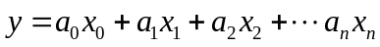
假设经过m次实验，m>n
使得 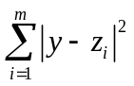 最小
假设输出矩阵为Z 输入矩阵 H 参数矩阵
要使 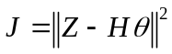 最小
J的导数为0
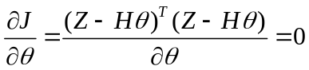
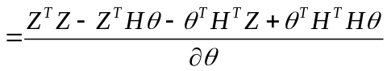
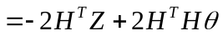
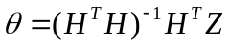
例：系统辨识
假设一个系统
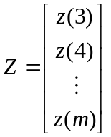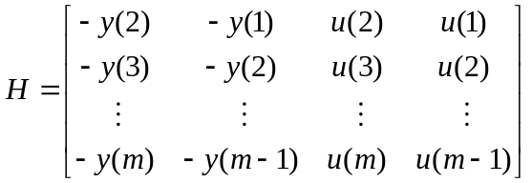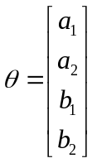

幅相特性辨识：需要先将参数线性表示，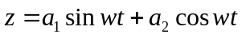
如果输入为 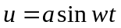
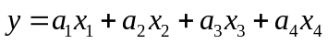 这个是模板
再来
如果输入的是 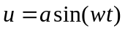
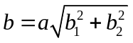
那么输出是
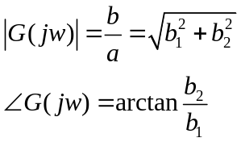

一般形式
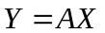

假设m次实验测试，那么
测量矩阵
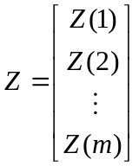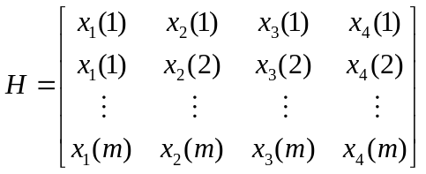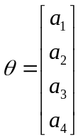
输入矩阵也就是X状态矩阵
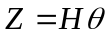
那么参数的估计值就是：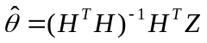

案例2：运动学矩阵标定，已知如下运动关系
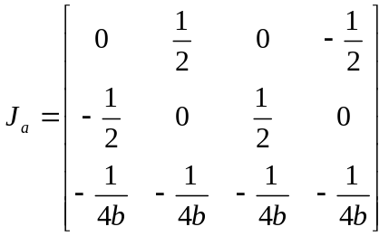

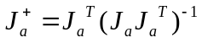 伪逆矩阵 正到逆的伪逆矩阵
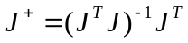
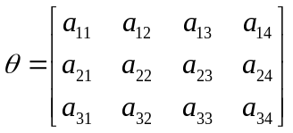

凑得
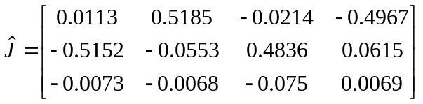
对的
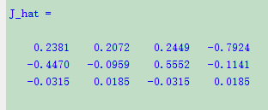
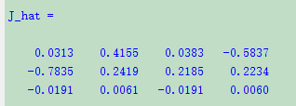

反标试一下
对的

